國立台東高級中學 | 九十九學年度  第二學期 | 第一次期中考 | 高二化學科試卷 |  | 卷別：不分卷
範圍：4-2至5-1 | 畫答案卡：□是■否 適用班級：2年11班 |  |  | 班別： 座號： 100.3.25  姓名：
一、是非題：（每題4分，共20分，正確請劃A，錯誤請劃B）
( ) 1. 在多電子原子的系統當中，3d的軌域能階大於4s軌域能階；在氫原子的系統當中，3d的軌域能階則小於4s軌域能階。
( ) 2. 根據包利不相容原理得知，若某元素的其中一個軌域，存在著兩個自旋方向相同的電子，則該電子組態為激發態。
( ) 3. 對於過渡元素而言，常會形成具有顏色的化合物，且具有多種氧化態。
( ) 4. 共價鍵的形成乃是金屬與金屬元素之間藉由共用價電子的方式，使雙方皆能形成穩定的鈍氣組態，進而形成鍵結。
( ) 5. 金屬的氧化物溶於水中常呈現酸性；非金屬的氧化物溶於水中則呈現鹼性。
二、單一選擇題：（每題3分，共60分）
( ) 1. 下列有關電子和原子的敘述，何者正確？1s²2s²2p⁶2d⁵
(A)由陰極射線的實驗結果，可推定電子為原子所含的基本粒子 (B)湯姆森利用質譜儀測量各元素原子的質量數，因而發現了同位素 (C)根據波耳的氫原子理論，電子由一能階轉移到另一距原子核較遠的能階時，會釋放出能量 (D)同一族中，價電子的主量子數愈大之原子，其半徑也愈大。
( ) 2. 試選出下列各基態原子的電子組態最正確者：
(A) ₆C：1s²2s²2p⁴；(B) ₈O：1s²2s²2p⁶；(C) ₁₁Na：1s²2s²2p⁶3s¹；(D) ₁₅P：1s²2s²2p⁶3s²3p⁶。
( ) 3. 右圖是元素週期表的一部分，試以各元素之特
性選出正確答案：
(A)形成二價負離子後，其電子組態與 Ar 的電子
組態相同的元素為Mg (B)主量子數 n＝3 而有
兩個價電子的元素為Na (C)電子組態呈現
[Ar] 3d¹⁰4s¹ 的元素為Cu (D)第三列元素中，Al所形成的氧化物之水溶液呈現弱酸性。
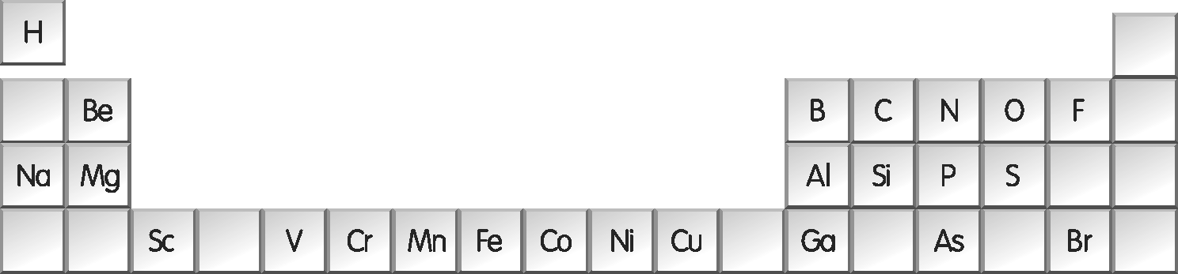
( ) 4. 下列各元素之中性原子的電子組態如下，試以 A ～ F 回答問題：
A：1s²2s¹2p_{x}¹2p_{y}¹2p_{z}¹ B：1s²2s² C：1s²2s²2d¹ D：1s²2s²2p³3d¹ E：1s²2s³ F：1s²2s²2p⁷
(A) B、D為基態原子的電子組態 (B) C、E、F為錯誤寫法 (C) A、C為激發態原子的電子組態 (D)以上皆非。
( ) 5. 主量子數 n 為 3、角量子數  為 2 之原子軌域為何？ (A)3s (B)2p (C) 3p (D) 3d。
( ) 6. 下列何者違反洪德定則（Hund's rule）？ (A) p_{x}¹p_{y}¹p_{z}¹ (B) p_{x}²p_{y}¹p_{z}¹ (C) p_{x}²p_{y}⁰p_{z}⁰ (D) p_{x}¹p_{y}⁰p_{z}¹。
( ) 7. 下列哪一個示意圖是基態鉻原子的電子組態？
(A) 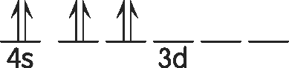 (B) 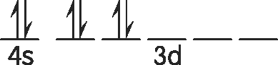 (C) 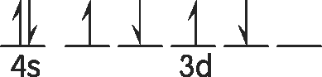 (D) 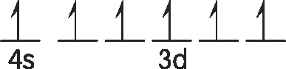 。
( ) 8. 碳原子的電子組態以何者最安定？
(A) 1s²2s¹2p_{x}¹2p_{y}¹2p_{z}¹ (B) 1s²2s²2p_{x}¹2p_{y}¹ (C) 1s²2s²2p_{x}² (D) 1s²2s²3s²。
( ) 9. 3p 表示 (A) p 軌域有三個副殼層 (B)第三層的 p 副殼層 (C) p 副殼層的電子有三個伸展方向：p_{x}、p_{y}、p_{z}
(D)可以容納六個伸展方向不同的電子。
( ) 10.下列原子或離子中，何者的電子組態為基態？
(A) ₆C：[He] 2s²2p_{x}¹2p_{y}¹ (B) ₃₀Zn^{2＋}：[Ar] 4s²3d⁸ (C) ₁₂Mg：[Ne] 3s¹3p_{x}¹ (D) ₂₅Mn：[Ar] 3d⁷。
( ) 11.下列何組的兩種粒子之電子組態不相同？
(A) ₉F－ 與 ₈O^{2－} (B) ₂₁Sc^{3＋} 與 ₁₈Ar (C) ₂₄Cr 與 ₂₆Fe^{2＋} (D) ₉F－ 與 ₁₁Na＋。
( ) 12.相同週期的元素，當原子序增加時，下列何者正確？
(A)金屬性減少 (B)價電子數減少 (C) ₂₄Cr 與 ₂₆Fe^{2＋} (D) ₉F－ 與 ₁₁Na＋。
( ) 13.下列各元素中，何者的化學性質與其他三者有顯著的差異？
(A) Ni (B)Cu (C)Fe (D)O。
( ) 14.下列各數字為週期表元素的原子序，其中哪一組為鹼金族元素？
(A) 4、12、20 (B) 7、15、33 (C) 3、11、19 (D) 2、10、18。
( ) 15.下列何者能階之高低關係，對似氫原子及多電子原子系統皆適用？
(A) 3s > 2p (B) 3p > 3s (C) 3d > 4s (D) 1s = 2s。
( ) 16.主量子數n＝3的軌域至多可以填入幾個電子？
(A) 2 (B)10 (C)18 (D)36。
( ) 17.下圖是按元素特性而區分的週期表：
許多類金屬元素因性質介於金屬與非金屬之間，故可作為半導體電子材料，這些元素在週期表中分布在何處？ (A)丁、戊區域之間 (B)乙、丙區域之間 (C)戊、己區域之間 (D)丙、丁區域之間
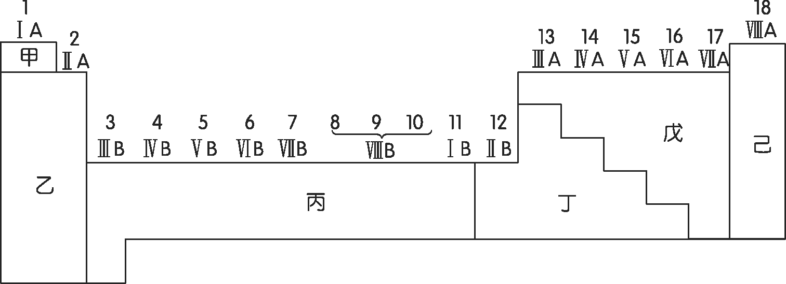
( ) 18.下列敘述何者正確？
(A)鈉為鹼金族，其氧化物溶於水中具有強酸性，且對人體皮膚具有腐蝕性 (B)氯為鹵素，其氫化物溶於水後帶有強酸性，形成電解質 (C)氬為鈍氣，其化學性質相當活潑 (D)鈣為鹼土族，在地殼中含量極少。
( ) 19. 關於₂₀Ca的電子組態，其K、L、M、N各主層的電子個數依次為何？
(A) 2、8、7、3 (B) 2、8、9、1 (C) 2、8、8、2 (D) 2、8、10、0。
( ) 20.下列各化合物中，何者同時具有共價鍵及離子鍵？
(A) O₂ (B) KNO₃ (C) NaCl (D) Ag。
三、非選題：（每小題各5分，共20分，請依照順序書寫於答案卷上，全對才給分）
試寫出下列原子或離子的電子組態：
(1) ₁₉K⁺：【 】。
(2) ₂₄Cr：【 】。
(3) ₁₀Ne：【 】。
(4) ₂₉Cu：【 】。

國立台東高級中學 |  |  | 九十九學年度  第二學期 |  | 第一次期中考 |  |  | 高二化學科試卷 |  |  |  |  | 卷別：不分卷
範圍：4-2至5-1 |  |  | 畫答案卡：□是■否 適用班級：2年11班 |  |  |  |  |  |  |  | 班別： 座號： 100.3.25  姓名：
一、是非題：每題4分，共20分，正確請劃A，錯誤請劃B。
1 | 2 | 3 |  | 4 |  | 5
A | B | A |  | B |  | B
二、單一選擇題：每題3分，共60分。
1 | 2 | 3 |  | 4 |  | 5 | 6 |  | 7 | 8 |  | 9 |  | 10
C | C | C |  | B |  | D | C |  | D | B |  | B |  | A
11 | 12 | 13 |  | 14 |  | 15 | 16 |  | 17 | 18 |  | 19 |  | 20
C | A | D |  | C |  | A | C |  | A | B |  | C |  | B
三、非選題：每小題各5分，共20分，請依照順序書寫於下方答案欄內，全對才給分。
(1) ₁₉K⁺：1s²2s²2p⁶3s²3p⁶
(2) ₂₄Cr：1s²2s²2p⁶3s²3p⁶3d⁵4s¹
(3) ₁₀Ne：1s²2s²2p⁶
(4) ₂₉Cu：1s²2s²2p⁶3s²3p⁶3d¹⁰4s¹

